1. Không tắt được popup khi nhấn vào tạo bài viết mới

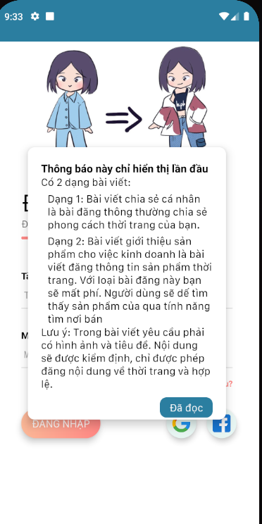

200 unit test : 100